21. März 2022

DANKE! – sagen Auerhahn und Schneehendl
Der Nationalpark Gesäuse blickt auf eine erfolgreiche Skitourensaison zurück.

Wie kann eine Skitourensaison im Nationalpark erfolgreich sein, wurde Nationalparkdirektor Herbert Wölger gefragt. „Für uns ist die Wintersaison erfolgreich, wenn wenig Unfälle passieren aber vor allem auch, wenn unsere Lenkungsmaßnahmen angenommen werden und Wirkung zeigen. Dieser Winter war durchgehend schneereich. Da sind Wildtiere gefordert, heil durchzukommen. Ein Beispiel: bei starkem Schneefall lassen sich Raufußhühner einschneien und darum ist es wichtig, dass es auch Bereiche gibt, in denen sie ihre Ruhe haben. Es freut uns außerordentlich, dass die Rücksichtnahme unserer Gäste auch dieses Jahr so gut funktioniert hat“.
„Ich möchte mich bei allen Skitourengeherinnen und -gehern herzlich bedanken! Durch eure Mithilfe habt ihr einen großen Beitrag für unsere Wildtiere geleistet!“ Nationalparkdirektor Herbert Wölger

Gut respektiert werden die entlang der offiziellen Skitouren gekennzeichneten Winterruhegebiete für Raufußhühner. In anderen Teilen des Nationalparks, abseits der ausgewiesenen Routen, macht man sich freilich Sorgen um steigenden Besucherdruck. Besonders kritisch wird das Veröffentlichen so mancher „Geheimtipps“ in sozialen Medien und im Internet gesehen. „Wir weisen ausdrücklich darauf hin, dass Naturschutz eine ernste Aufgabe ist. Solche Veröffentlichungen sind sehr problematisch und kontraproduktiv, weil Besucher in sensible Ruhegebiete gelotst werden. Am Ende will ja keiner, auch nicht die Nationalparkverwaltung, Routen sperren müssen, wie es nach §9 der Nationalparkverordnung möglich ist“, so Wölger abschließend.

Marcellus Schreilechner, Obmann des steirischen Bergführerverbands meint dazu: „Die Aufgabe von uns Bergführern ist es, unseren Gästen ein Höchstmaß an Sicherheit und Erlebnis zu bieten. Dazu gehört auch das gute Gewissen, Rücksicht auf die Natur genommen zu haben. Sinnvolle Lenkungsmaßnahmen tragen wir selbstverständlich mit und erklären unseren Gästen die Hintergründe. Unsere Kompetenz schließt breites Wissen über die Zusammenhänge in der Natur ein“.

Allgemeine Presseanfragen:
Andreas Hollinger, Tel: 0664-82 52 305

Fotos:
Downloadlink: https://nationalpark-gesaeuse.at/service/presse/
Rechtehinweis: Verwendung ausschließlich für Berichte im Zusammenhang mit dieser Presseinformation und unter Anführung der Bildrechte. Jede weitere Nutzung des Bildmaterials bedarf der Zustimmung der Nationalpark Gesäuse GmbH.
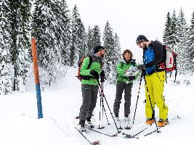
Der Nationalpark Ranger legt oft die erste Spur an und informiert die Gäste im Gelände.
© Nationalpark Gesäuse / Stefan Leitner

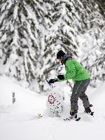
Auch in diesem Jahr wurde die Besucherlenkung in sensiblen Bereichen ausgezeichnet mitgetragen! DANKE!
© Nationalpark Gesäuse / Stefan Leitner

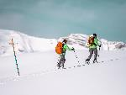
Schneestangen und vereinzelte Tafeln leisten eine sehr gute Lenkung im Gelände.
© Nationalpark Gesäuse / Stefan Leitner

